**ANALISIS APLIKASI YASIIN DAN TAHLIL**

1. **Deskripsi**

Aplikasi Yasiin dan Tahlil merupakan media alternative dalam penyelenggaraan acara tahlil dan memberikan kemudahan untuk membaca surat Yasiin. Aplikasi Yasin dan Tahlil adalah perangkat lunak yang didesain untuk memudahkan umat Islam untuk membaca Surat Yasin dan Tahliil dengan menggunakan suatu media yang mudah digunakan. Dalam aplikasi Yasiin ini menampilkan beberapa do’a yang sering dibaca bersamaan dengan surat Yasiin, kelebihan dari aplikasi ini adalah di setiap doa terdapat audio pembacaannya yang jelas, dan terdapat pula terjemahan dari masing-masing do’a. Bagi pengguna yang kesulitan dalam membaca ayat Al-Quran dapat menirukan dari audio yang disertakan pada masing-masing ayatnya. Aplikasi ini dilengkapi dengan link Media Islam, seperti Berita Islam, Nahdatul Ulama dan Muhammadiyah. Ketika link tersebut dipilih akan langsung menuju halaman website dari Media Islam tersebut. Dengan adanya fitur ini dapat mempermudah umat Islam dalam update berita mengenai Islam.

1. **Sasaran Pengguna**

Sasaran pengguna untuk aplikasi Yasiin dan Tahliil adalah Umat Muslim. Umat muslim dalam hal ini dapat mencangkup usia anak-anak dan remaja yang sedang belajar Surat Yasiin beserta doa lainnya, maupun orang dewasa yang sering menerapkan membaca Surat Yasiin dan doa lainnya.

1. **Metode Pembuatan Aplikasi**

Waterfall Model adalah sebuah metode pengembangan software yang bersifat sekuensial . selain ini Model ini merupakan model yang paling banyak dipakai oleh para pengembang software. Inti dari metode waterfall adalah pengerjaan dari suatu sistem dilakukan secara berurutan atau secara linear. Jadi jika langkah satu belum dikerjakan maka tidak akan bisa melakukan pengerjaan langkah 2, 3 dan seterusnya. Secara otomatis tahapan ke-3 akan bisa dilakukan jika tahap ke-1 dan ke-2 sudah dilakukan.

1. **Daftar Surat dan Doa**

Daftar surat dan doa yang diperlukan dalam aplikasi ini adalah sebagai berikut:

* Surat Yasin
* Doa Tahlil
* Shalawat Nariyah
* Doa Ziarah Kubur
* Doa Nisfu Sya'ban
* Doa Hari Asyura
* Doa Untuk Mayyit
* Doa Awal Tahun
* Doa Akhir Tahun

1. **Kebutuhan Fungsional**

* Menampilkan surat yasiin dan doa-doa.
* Memutar audio streaming pada surat yasiin dan doa-doa.
* Melakukan pharsing RSS dalam hal ini Media Islam Rujukan.

1. **Kebutuhan Non-Fungsional**

* Responsive Design (mampu menyesuaikan ukuran program dengan resolusi layar secara otomatis)
* Setiap tombol dan tautan dibuat besar agar lebih mudah disentuh

1. **Kebutuhan Software**

Software yang dibutuhkan untuk menyusun aplikasi Yasiin dan Tahliil adalah sebagai berikut:

* PhoneGap Framework

PhoneGap adalah sebuah framework opensource yang dipakai untuk membuat aplikasi cross-platform mobile hanya dengan menggunakan bahasa pemrograman HTML , javascript dan CSS. PhoneGap menjadi sebuah solusi yang ideal bagi para web developer yang ingin berkecimpung di dunia aplikasi mobile khususnya smartphone.

* jQTouch

jQTouch adalah library javascript (lebih tepatnya jQuery plugin) yang didesain untuk membuat tampilan dan animasi web untuk mobile. jQtouch bersifat free dan open source.

* Java Runtime Environment

Java Runtime Environment (JRE) adalah salah satu teknologi yang dibuat dan dikembangkan oleh Oracle. Dengan Java Runtime Environment JRE, anda dimungkinkan untuk menjalankan aplikasi yang disebut “applet” yang ditulis dalam bahasa pemograman berbasis Java. Dengan Applet ini, memungkinkan anda dan siapa saja untuk merasakan pengalaman yang jauh lebih mengesankan daripada sekedar berinteraksi dengan halaman HTML yang statis dan kaku.

* Java Development Kit

Java Development Kit (JDK) adalah program development environment untuk menulis Java applets dan aplikasi. JDK terdiri dari runtime environment yang ada di atas layer sistem operasi serta tool dan program yang memerlukan compile, debug, dan run applets dan aplikasi yang ditulis menggunakan bahasa pemrograman Java.

* Android SDK

Android SDK merupakan Standard Development Kit untuk pengembangan aplikasi mobile phone / tablet berbasiskan android, namun selain untuk keperluan development, Android SDK juga bisa digunakan untuk sebuah Exerperience.

* Eclipse

Eclipse adalah salah satu editor java yang populer di kalangan programer java. Eclipse sendiri dikembangankan dengan menggunakan bahasa java. Namun sampai saat ini eclipse bukan saja hanya sebagai tool untuk java development, namun sudah dipakai untuk berbagai macam keperluan aplikasi development misalkan dengan menggunakan C/C++, Python, FOTRAN, UML dan yang lainya. Bahkan eclipse dapat juga dimanfaatkan untuk Web development.

* Notepad++
* Dreamweaver
* Browser (google chrome, mozilla firefox)

1. **Kebutuhan Hardware**

Hardware yang dibutuhkan untuk menyusun aplikasi Yasiin dan Tahliil adalah sebagai berikut:

* PC

Dalam hal ini PC digunakan untuk membangun aplikasi dan sebagai media berjalannya software.

* Device Android

Device Android digunakan sebagai media untuk menginstal dan menguji aplikasi Yasiin dan Tahliil.

1. **Kebutuhan Sistem**

Kebutuhan sistem adalah suatu kebutuhan yang harus dipenuhi software agar dapat berjalan dengan sebagaimana mestinya. Di bawah ini merupakan kebutuhan software dari Aplikasi Yasiin dan Tahliil, yaitu:

* Sistem Operasi Minimal :

Android 4.0 Ice Cream Sandwich

* Koneksi Internet yang digunakan untuk streaming audio, update berita, serta fan page facebook dan twitter dari “Aplikasi Yasiin dan Tahliil”.

Tanpa adanya koneksi internet, aplikasi tidak dapat memutar audio. Audio ini disediakan dalam bentuk streaming, karena untuk menghindari file yang berukuran besar. Selanjutnya koneksi internet juga berfungsi untuk terkoneksi dengan RSS dari Media Rujukan Islam, yang terdiri dari Berita Islam, Nahdatul Ulama, Muhammadiyah. Selain itu koneksi internet berfungsi untuk dapat membuka fans page atau aplikasi yang disediakan dalam bentuk facebook dan twitter.

1. **Interface Description**
2. Halaman Home

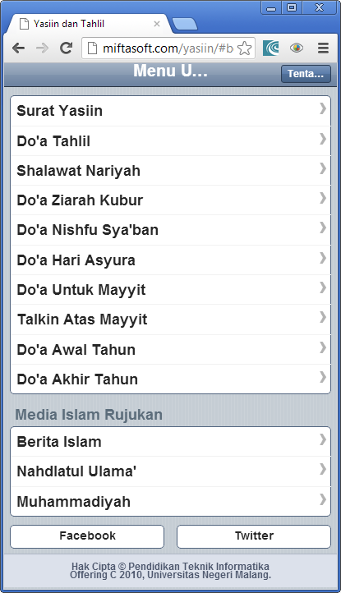

Dalam halaman utama terdapat beberapa sub menu, diantaranya adalah menu utama, media islam rujukan, tentang, facebook, dan twitter.

1. Menu Utama

Menu utama merupakan suatu menu inti dari aplikasi, pada halaman ini user dihadapkan dengan beberapa pilihan do’a. dimana user dapat memilih pilihan dari do’a yang disediakan. Misalnya adalah pada Surat Yasiin.

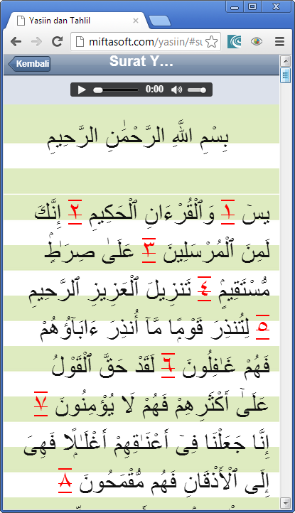

1. Media Islam Rujukan

Merupakan suatu halaman dari media Islam yang dirujuk oleh pengembang yang masih terdapat kaitannya dari menu utama, menu ini merupakan menu tambahan. Apabila menu ini dipilih maka akan terdapat beberapa berita mengenai Islam. Media rujukan yang dicantumkan adalah Berita Islam, Nahdlatul Ulama’, Muhammadiyah.

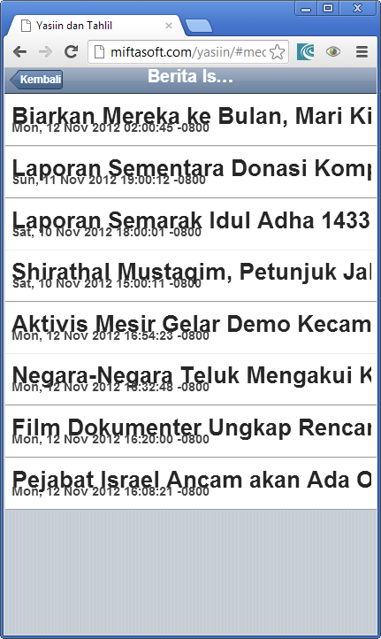

1. Tentang

Pada halaman ini berisi mengenai pengertian singkat dari Aplikasi Yasiin dan Tahlil, serta daftar nama yang didedikasikan oleh para pengembangnya, serta daftar nama dari pengembang itu sendiri.

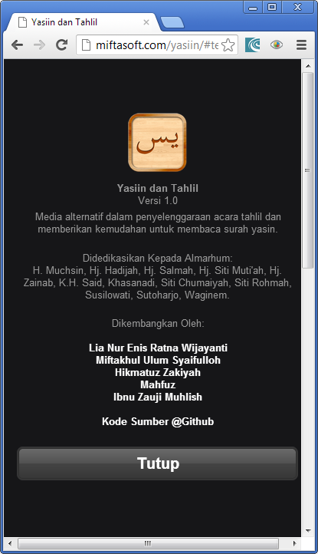

1. Facebook

Pada menu ini terdapat menu Facebook yang langsung menuju halaman Facebook dari Aplikasi Yasiin dan Tahliil.

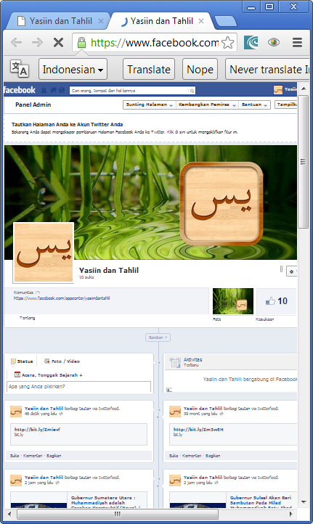

1. Twitter

Pada menu ini terdapat menu Twitter yang langsung terhubung pada halaman Twitter dari Aplikasi Yasiin dan Tahliil.

